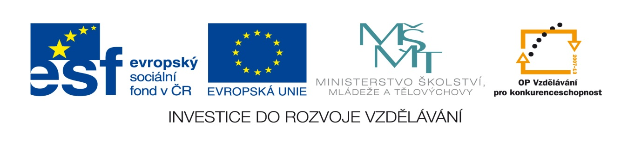

Název projektu: Moderní škola

Registrační číslo projektu: CZ.1.07/1.4.00/21.2511
Škola: Základní škola, Česká Lípa, Školní 2520, příspěvková organizace

Číslo klíčové aktivity: III/2

Sada: VY_52_INOVACE_PŘSLP1/7

Druh učebního materiálu: pracovní list

Cílová skupina: žáci 2. stupně základní školy

Typická věková skupina: 13 – 15 let

Předmět: přírodopis

Ročník: 8. – 9.
Anotace: Tento učební materiál slouží k procvičení a zopakování svalové tkáně a pohybové soustavy. Vybraní žáci pracují u interaktivní tabule v programu SMART, doplňují, popisují apod. Ostatní žáci pracují s namnoženými pracovními listy.
Klíčová slova: sval, svalový snopec, pohyb

Speciální vzdělávací potřeby: žádné

Datum: srpen 2011

Autor: Lenka Pokorná

Zdroje:

Autorem tohoto materiálu, pokud není uvedeno jinak, je Lenka Pokorná.
LINC, Rudolf, DOSTÁL, Petr, MACHOVÁ, Jitka. Přírodopis 7. Praha: SPN, 1991, ISBN 80-04-24396-7. strana 28 obr. 17

Svalová tkáň a pohybová soustava

Doplň chybějící slova:
Svalová tkáň umožňuje……………………, má schopnost se…………………….
Svalovou tkáň dělíme na ………………( útrobní ), ………………………..( kosterní ) a
…………………………………………………………………. ( srdeční svalovina ).
Svalstvo ……………neovládáme svou vůlí, např. činnost žaludku, střev, cév apod.
Svalstvo…………………….ovládáme vůlí, např. chůzi, běh, cvičení apod.

Popiš stavbu kosterního svalu:
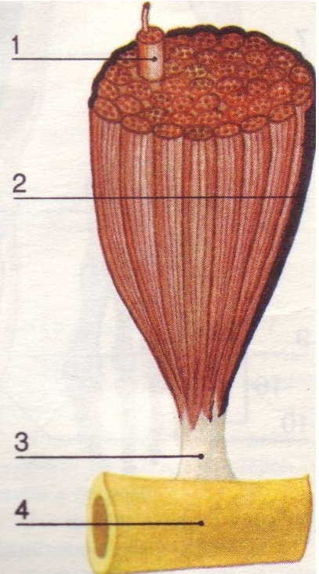

Odpověz na otázky:

1. Které soustavy se podílejí na pohybu? …………………………………………………..
2. Jak se tyto soustavy podílí na pohybu?......................................................
3. Popiš vznik svalové únavy: ……………………………………………………..................... 4. Jak jsou svaly řízeny?.......................................................................................

Svalová tkáň a pohybová soustava

Doplň chybějící slova:
Svalová tkáň umožňuje pohyb, má schopnost se smršťovat.
Svalovou tkáň dělíme na hladkou ( útrobní ), příčně pruhovanou ( kosterní ) a
příčně pruhovanou srdeční ( srdeční svalovina ).
Svalstvo hladké neovládáme svou vůlí, např. činnost žaludku, střev, cév apod.
Svalstvo kosterní ovládáme vůlí, např. chůzi, běh, cvičení apod.

Popiš stavbu kosterního svalu:
- Svalový snopec a v něm svalová vlákna
- Vazivová blána
- Šlacha
- kost

Odpověz na otázky:
- Které soustavy se podílejí na pohybu? Kosterní a svalová soustava.

- Jak se tyto soustavy podílí na pohybu? Kosterní pasivně, svalová aktivně.

- Popiš vznik svalové únavy: po zátěži se vyčerpá energie a nahromadí odpadní látky ve svalu.

- Jak jsou svaly řízeny? Přímo centrální nervovou soustavou ( mozkem a míchou ).

